Stammblatt
Ziel | Beladung und Programmwahl des Dampf-Groß-Sterilisators VARIOKLAV® 65 TC
Anwendungsbereich | AEMP EL – PuS-Bereich
Zuständigkeit/Verantwortlichkeit | TSA/Leitung AEMP
Mitgeltende Dokumente | SAA_TIA_IBN_01_01_Inbetriebnahme_Geraete_Taeglich  SAA_GRU_HYG_03_01_Hygienische_Haendedesinfektion  HP_VARIOKLAV_65_TC_GA  gke_Indikatorstreifen_GA  EVG_Liste  Desinfektionsplan

Beschreibung
Beladung und Programmwahl Sterilisator VARIOKLAV® 65 TC und Vorbereitung des Starts zur Durchführung der Sterilisation.

 | Hinweis!  Bei der Durchführung dieser Tätigkeiten auf eine korrekte Händedesinfektion achten!

Arbeitsschritt | Beschreibung | Anweisung
- Vorbereitung | - Bereitlegen | - Helix-Prüfkörper  Chemo-D-CH-PCD-HA  Art.-Nr. 603410  - Chargen-Kontrollindikator  Art.-Nr. 605486
Prüfung | - Vakuumtest und Bowie & Dick - Test | - Wurden beide Tests erfolgreich durchgeführt
Händedesinfektion | - Vor dem Beladen bzw. der Berührung von MP/ Verpackungen eine hygienische Händedesinfektion durchführen | - SAA_GRU_HYG_02
- Durchführung | - Bei der Beladung beachten | - Leichte Siebe/MP werden oben, schwere unten (auf Bodenauflage des Sterilisators) platziert  - Die Öffnungen von Schüsseln/ Wannen oder anderen Gefäßen müssen nach unten zeigen
Beschickungsvorgaben | - Körbe mit Klarsichtverpackungen  (Abb. 1 und 2) | - Körbe nicht zu eng packen  - Man muss mit der flachen Hand zwischen die Sterilisiergüter greifen können
 |  | - Senkrecht oder mindestens schräg stellen
 | - Zusammenstellung der Beladung erfolgt immer nach den Vorgaben der validierten Beladungsmuster  (Abb. 3 bis 8) | - Sterilcontainer und Beladung müssen mindestens Raumtemperatur aufweisen  - Sterilcontainer müssen waagrecht stehen  - Schwere Sterilcontainer nach unten, leichte nach oben  - Sterilcontainer über Sterilcontainer, Papier über Papier  - Folienverpackungen mit der Papierseite nach unten bzw. Folie an Folie - Papier an Papier (senkrecht) einlegen  - Darauf achten, dass die Filteröffnungen der Sterilcontainer nicht verdeckt werden!
 | - Sterilisierkammer beladen | - Eine Bodenauflage muss sich immer in der Sterilisierkammer befinden.  - Ein Betrieb ohne Bodenauflage ist nicht zulässig.  - Vorgaben für die Beladung beachten
Chargenkontrolle | - Positionierung PCD für die Chargenkontrolle | - Einlegen des PCD an der bei der Validierung festgelegten Stelle in der Kammer des Sterilisators (vorne rechts unten)
Programmwahl | - Programm auswählen  (Abb. 9) | - Sterilisierprogramm entsprechend der Beladung auswählen.  - Entsprechende Programmtaste P1 oder P2 drücken.  - Mit den Tasten ▼▲ das gewünschte Programm wählen.
- Abschließend
Kontrolle | - Beladung genau prüfen | - Kriterien siehe oben
 | - Passendes Programm
Kennzeichnung | - Die Beladung muss gekennzeichnet sein
Programmstart | - Starten der Sterilisationscharge | - SAA_KPR_TSM_STE_02

Bildteil
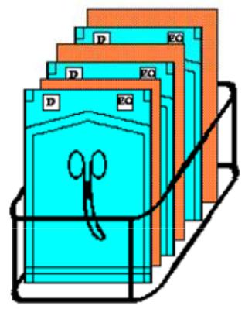  Abb. 1 |  | 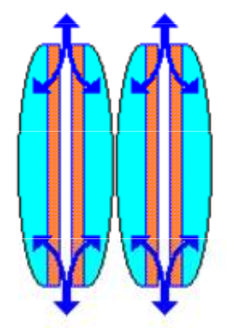  Abb. 2
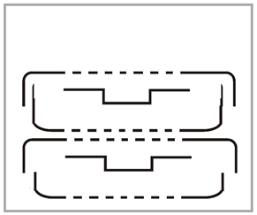  Abb. 3 | Abb. 4 |  | 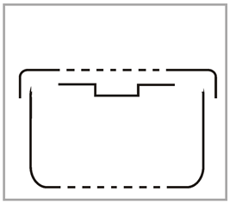  Abb. 5
  Abb. 6 |   Abb. 7 |  |   Abb. 8
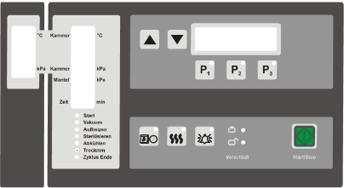
Abb. 9

